Documentação de passo a passo do Flutter Flow

Projeto: Sistema de loja de jóias
Júlia Andrade de Albuquerque

Novembro/2025

Índice

- Tela de Login
- Tela de cadastro
- Tela inicial
- Tela de Perfil
- Tela de produto
- Tela de atualizar dados
- API calls

1.Tela de Login

Título/Texto

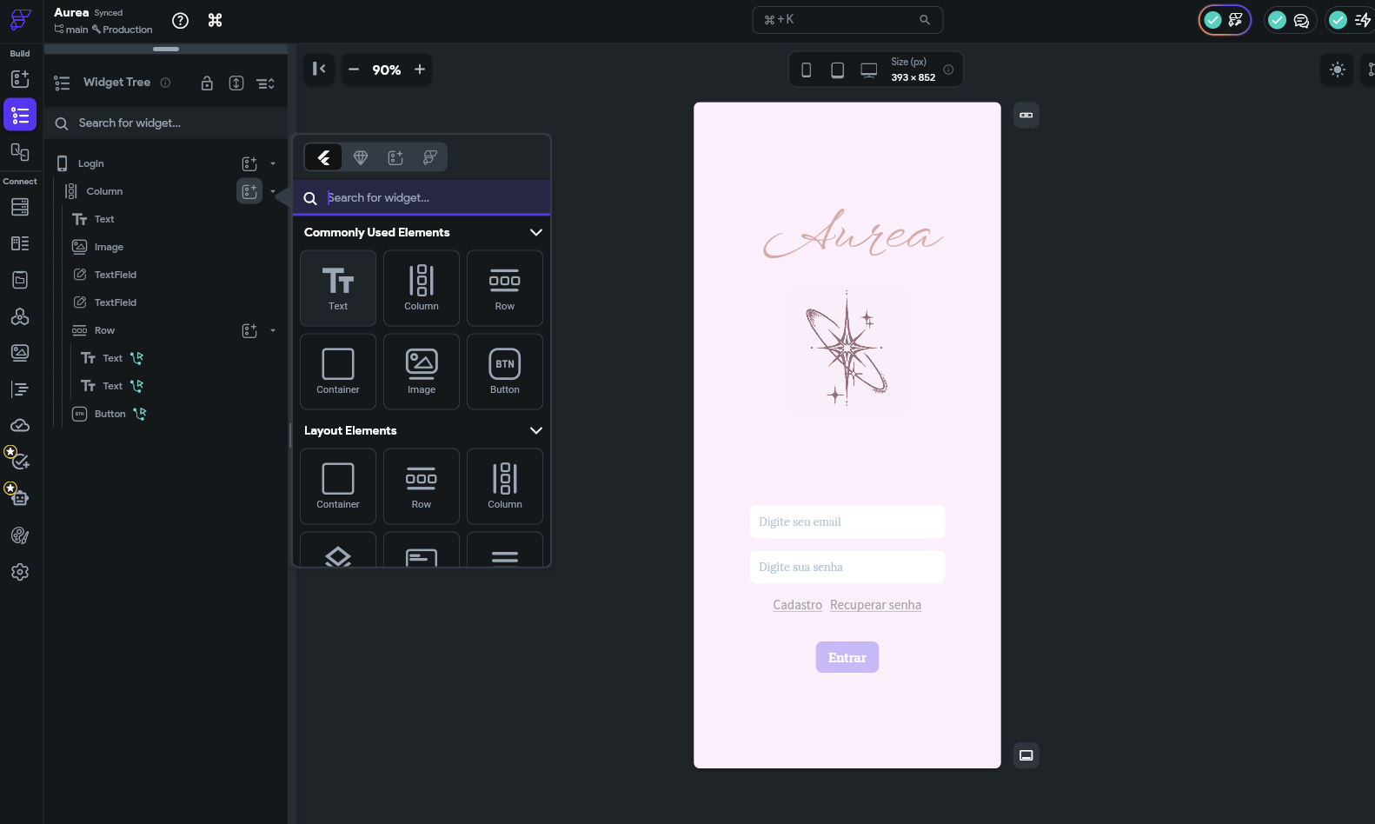

1
2
3

Para adicionar um texto você pode começar abrindo o widget tree no 1, logo em seguida clicar em adicionar widget no 2 e em text no 3.
Arrastando o text você pode escolher o ambiente que seu texto ficaria, no exemplo ele é colocado no topo de uma coluna e foi alinhado e formatado como tal.

Imagens

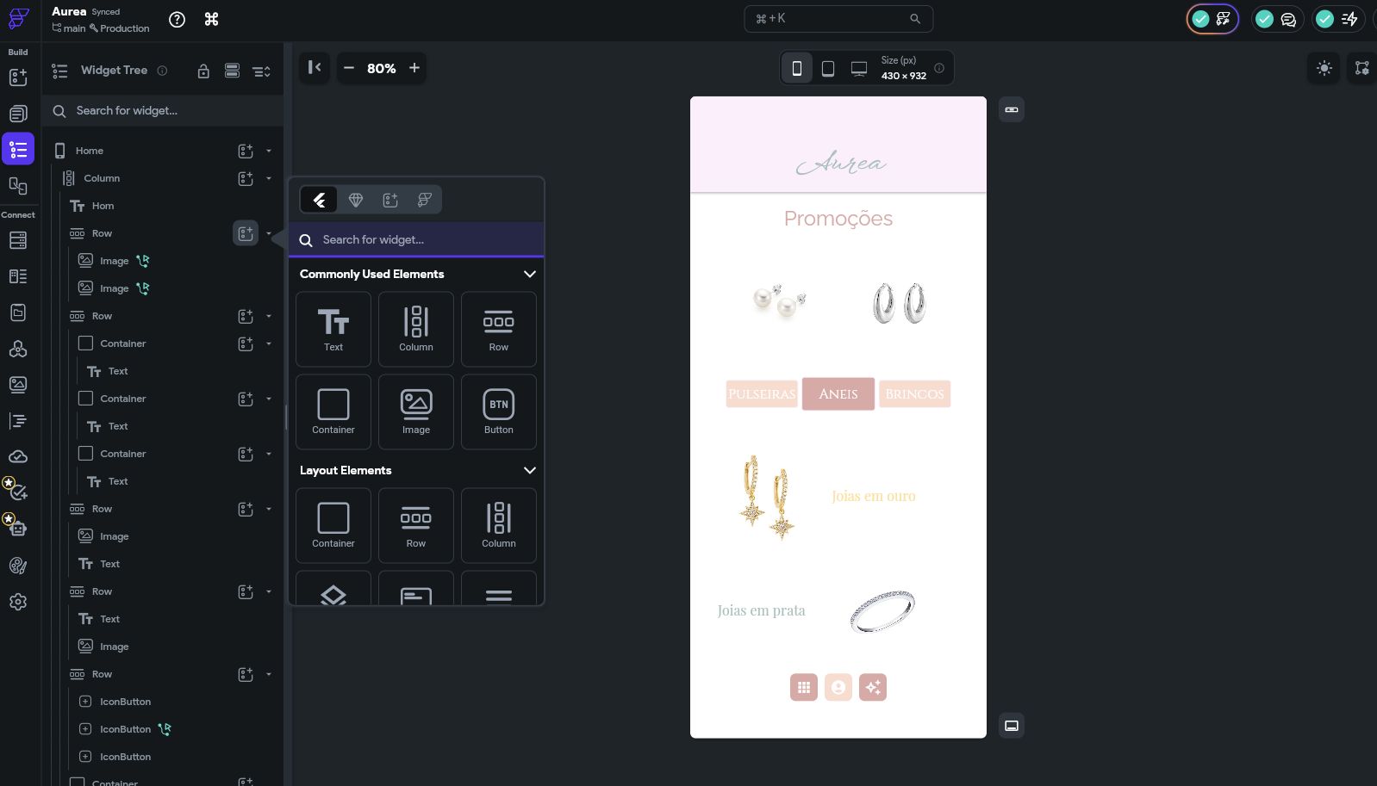

1
2
3

Para adicionar uma imagem você pode começar abrindo o widget tree no 1, logo em seguida clicar em adicionar widget no 2 e em imagem no 3.
Arrastando o widget imagem você pode escolher o ambiente que sua imagem ficaria.

Caixas de texto
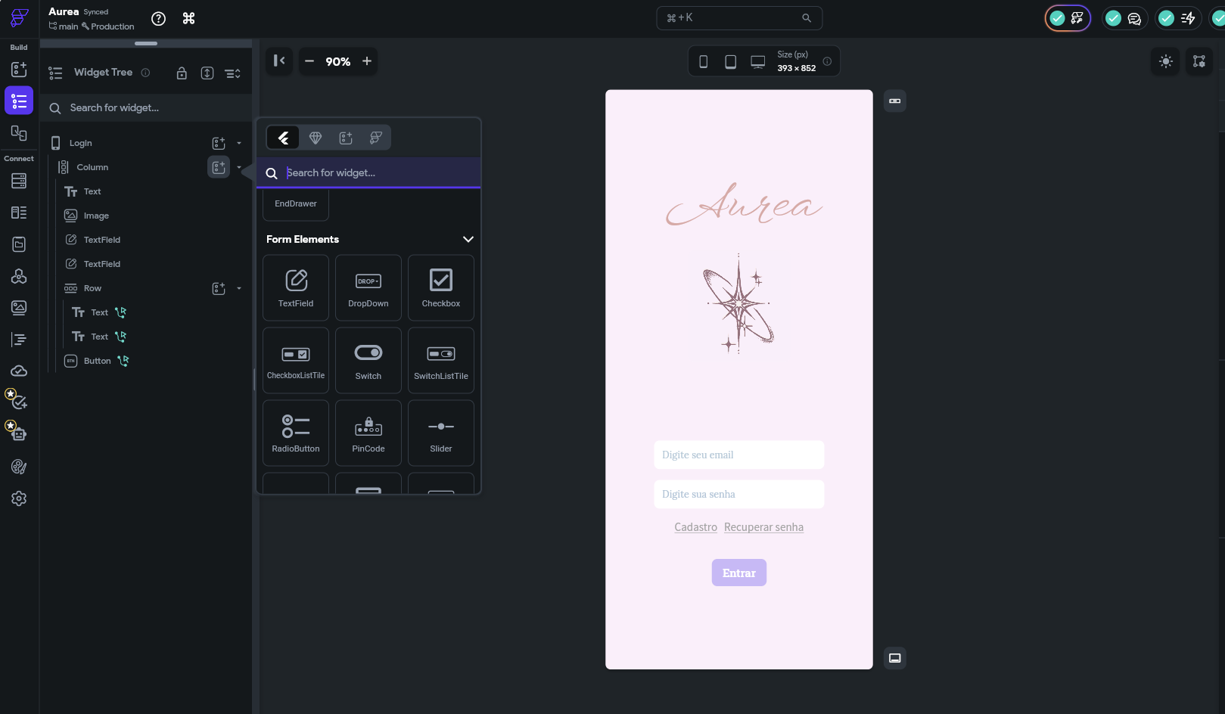

1
2
3

Para adicionar uma imagem você pode começar abrindo o widget tree no 1, logo em seguida clicar em adicionar widget no 2 e, descendo até a categoria de widgets “Form Elements”, em TextField no 3.
Arrastando o widget TextField você pode escolher o ambiente que sua caixa de texto ficaria.

Textos e botões com links para outras páginas
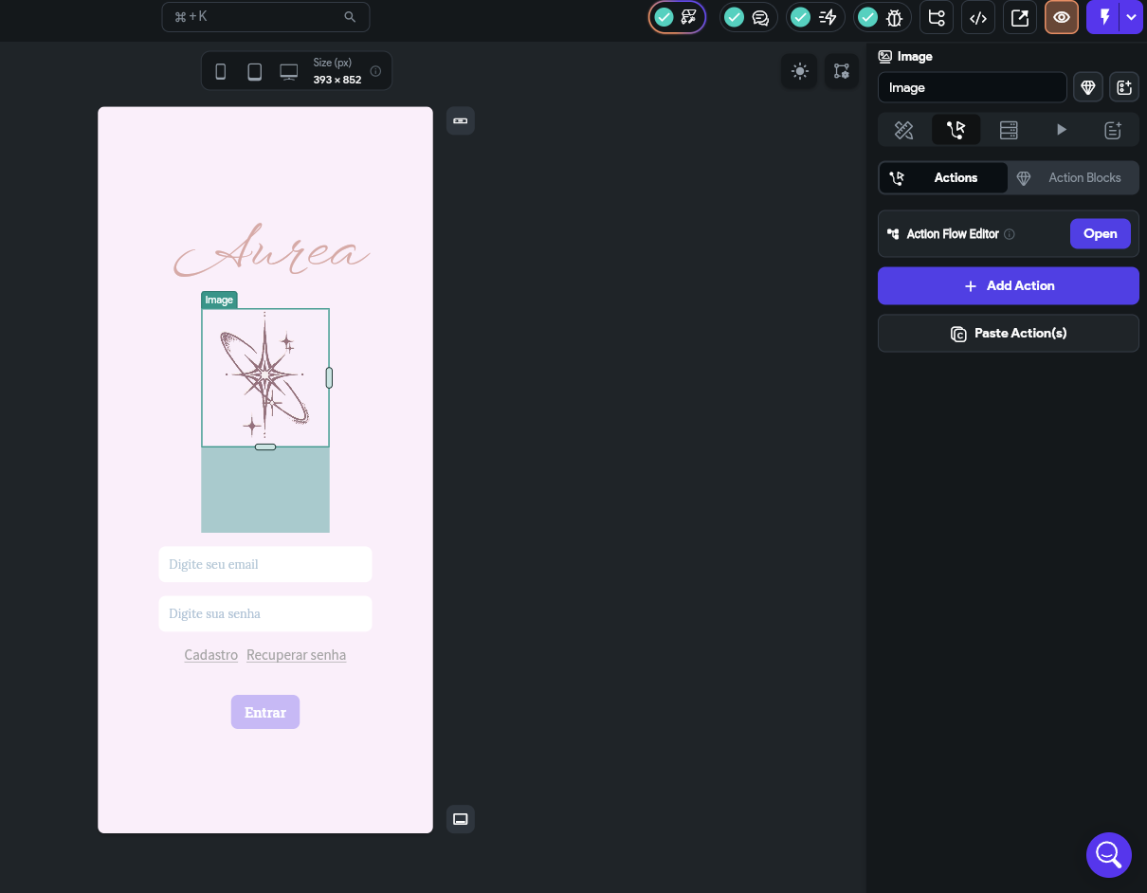

Para adicionar links de páginas em seus botões/Textos pressione o elemento que você quer que seja uma ‘passagem’ para outra tela, como em 1, clique em ações em 2 e add action em 3.

Clique em navigation 1, Navigate to em 2 e escolha a página que você quer integrar a esse elemento em 3.
Para ter certeza que a ação já está funcionando, cheque se há um ícone de ação verde ao lado de seu elemento, como em 4.

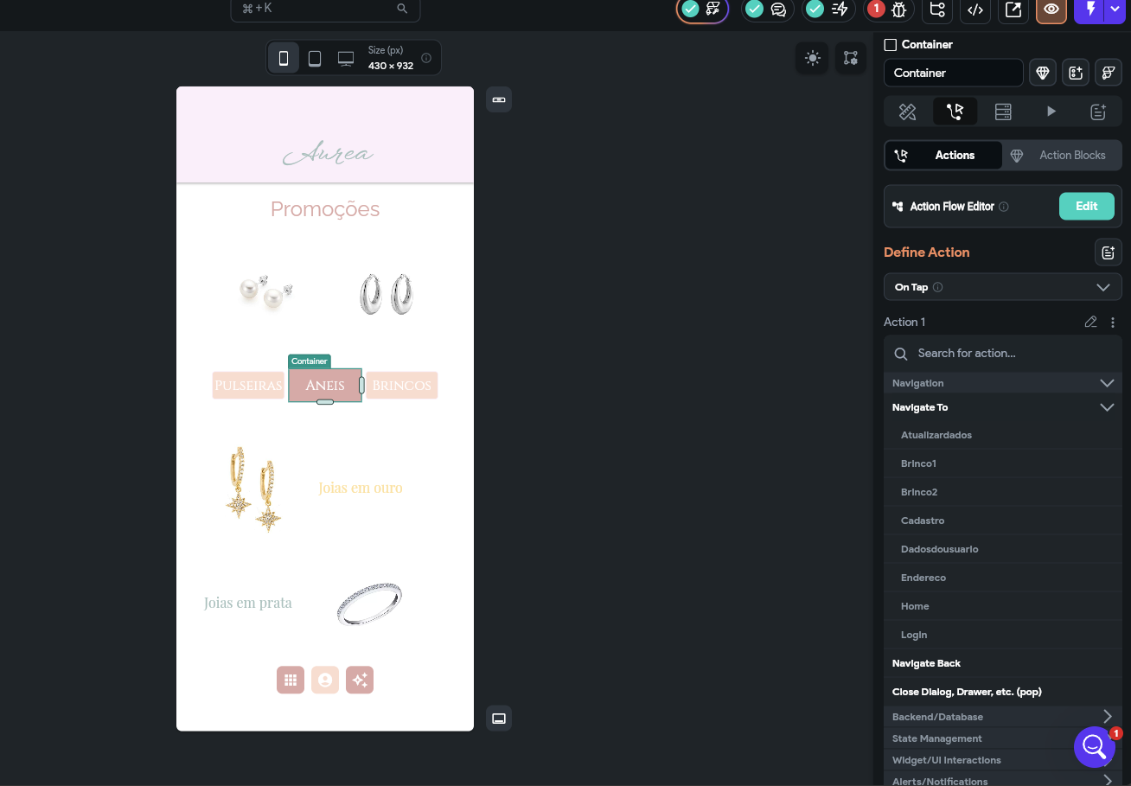

1
2
3

2.Tela de Cadastro

Botões
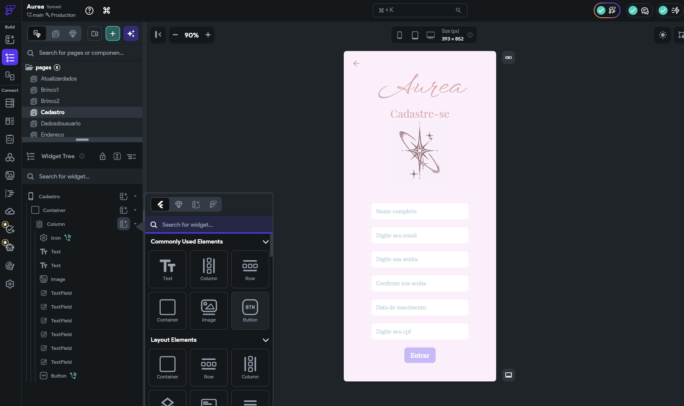

1
2
3

Para adicionar um botão você pode começar abrindo o widget tree no 1, logo em seguida clicar em adicionar widget no 2 e em botão no 3.
Arrastando o widget botão você pode escolher o ambiente que seu botão ficaria.

3.Tela Inicial

Carousel

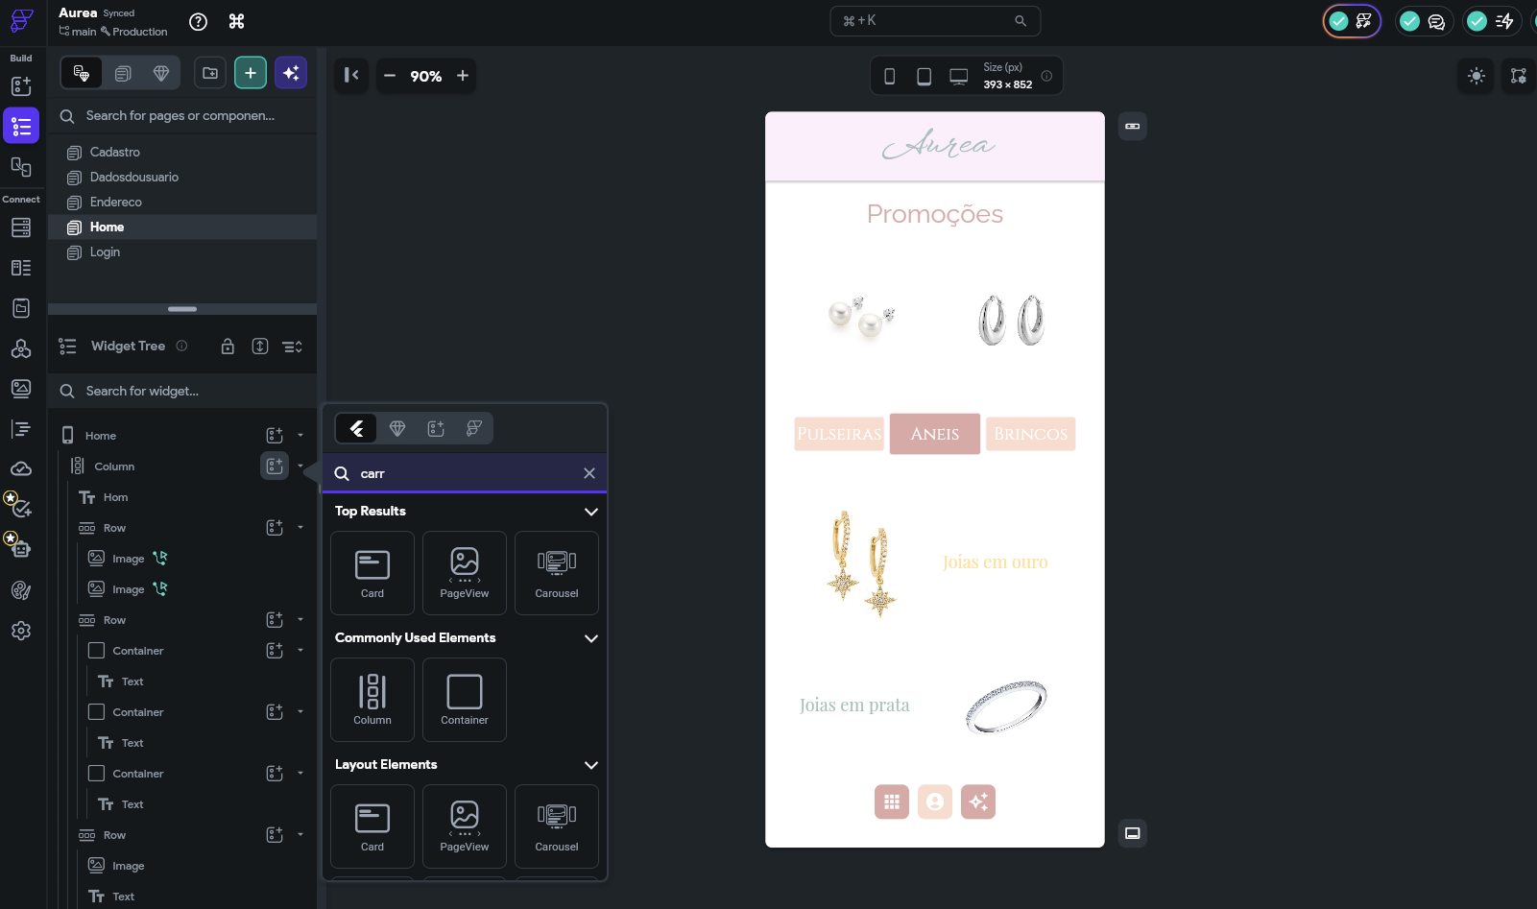

1
2
3

Para adicionar um carrossel de imagens você deve entrar na aba Widget tree e abrir o painel de ícones do ambiente que você quer adicionar o carrossel, como em 1. Aperte no ícone do carrousel em 2 e mude as imagens em 3 nas carrousel pages.

OBS:
Para adicionar um novo carrousel page é um pouco mais complicado:

Pressione o seu carrossel em 1 e procure Active Pages em 2. Dentro dessa categoria de configurações você terá acesso às pages do carrossel. Clique em 3 e depois em Add Page em 4. Adicione sua nova página e, no widget tree, vai aparecer uma coluna no page ao invez de uma imagem, substitua como adicionando uma imagem normal, como no Tópico imagens na tela de login.

4. Tela de Perfil

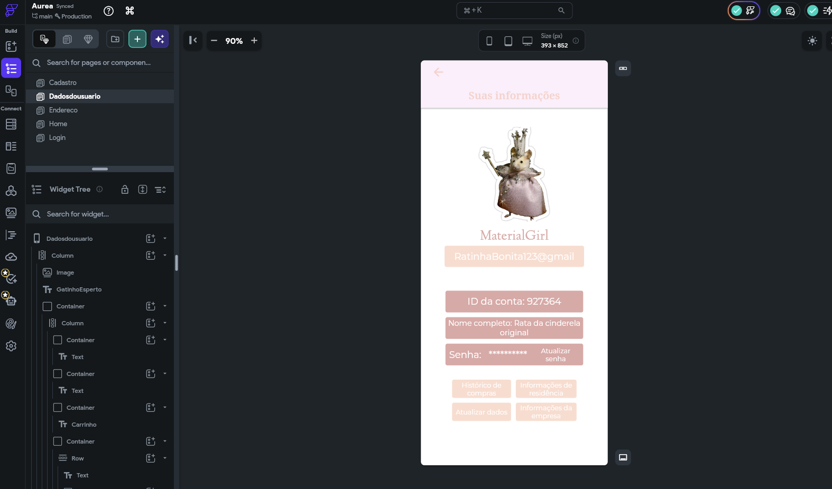

Para criar uma página de perfil no FlutterFlow de maneira eficiente, comece definindo a estrutura visual da página utilizando componentes básicos como Containers, Columns e Stacks. O cabeçalho do perfil deve conter um CircleAvatar para a foto do usuário, que pode ser configurado para carregar imagens a partir do Firebase Storage, e textos dinâmicos para exibir informações como nome e email, que devem ser vinculados aos dados do usuário armazenados no Firestore através do sistema de bindings.
Em seguida, implemente a funcionalidade de edição do perfil criando um botão que permite ao usuário alterar suas informações. Este botão deve acionar uma ação de navegação para uma página de edição ou abrir um modal com campos editáveis. Na página de edição, utilize TextFormFields pré-preenchidos com os dados atuais do usuário e configure uma ação de "Update Document" para salvar as alterações no Firestore quando o usuário confirmar as mudanças.
Para as opções de perfil, construa uma lista vertical com ListTiles, cada uma representando uma ação específica como "Configurações", "Privacidade", "Histórico" ou "Sair". Cada ListTile deve ter um ícone ilustrativo e uma ação associada: para opções de navegação, use "Navigate to Page"; para logout, configure uma ação de sign-out do Firebase Authentication que redirecione o usuário para a tela de login.
Para o upload de fotos, implemente uma funcionalidade que permita ao usuário selecionar uma imagem da galeria ou tirar uma nova foto usando o File Picker. Após a seleção, realize o upload para o Firebase Storage e atualize automaticamente a URL da imagem no documento do usuário no Firestore, garantindo que a nova foto seja exibida imediatamente.
Finalmente, adicione elementos de feedback visual como indicadores de carregamento durante processos assíncronos e mensagens de confirmação para ações bem-sucedidas. Teste rigorosamente todas as funcionalidades para garantir que os dados sejam carregados corretamente, as atualizações persistam no banco de dados e as navegações funcionem conforme esperado, resultando em uma página de perfil completa e com boa experiência do usuário.

5. Tela de Produto

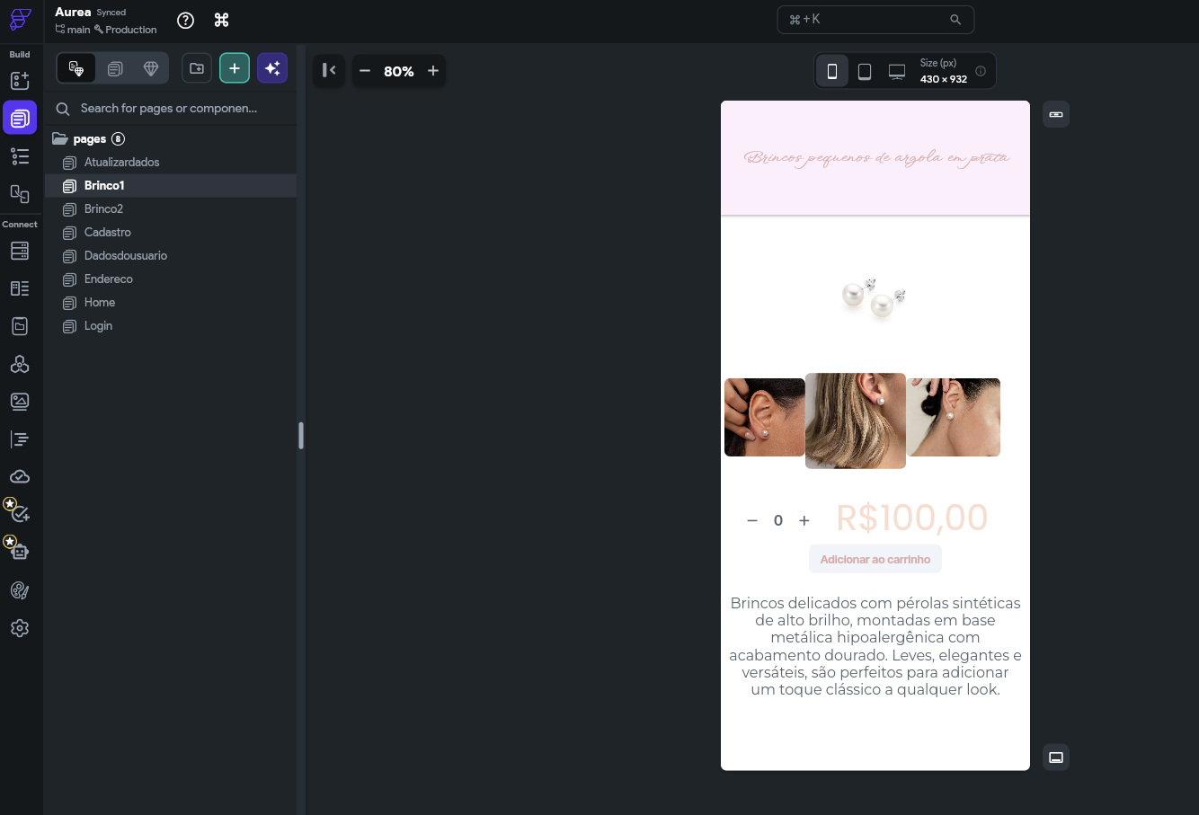
Para criar uma tela de produto eficiente no FlutterFlow, você deve focar em apresentar todas as informações do produto de forma clara e atraente, além de fornecer uma experiência de compra intuitiva. Comece definindo a estrutura básica da página com um SingleChildScrollView para garantir que todos os elementos caberam na tela, mesmo em dispositivos menores.
No topo da página, implemente um carrossel de imagens usando um PageView ou Stack para exibir múltiplas fotos do produto. Cada imagem deve ser clicável para visualização em tela cheia. Abaixo do carrossel, adicione as informações essenciais do produto: nome, preço, avaliação com estrelas e uma breve descrição. Todos esses elementos devem estar vinculados aos dados do Firestore através de custom variables, permitindo que as informações sejam carregadas dinamicamente quando o usuário navega para a tela.
Para a seleção de variações do produto, como tamanho, cor ou modelo, utilize botões ou dropdowns que atualizem o preço e as imagens exibidas conforme a escolha do usuário. Implemente uma seção de descrição detalhada com tabs ou expansão por accordion, onde o usuário pode alternar entre "Descrição", "Especificações Técnicas" e "Reviews". As reviews devem ser carregadas de uma subcoleção do Firestore e exibidas em uma ListView com avaliações por estrelas e comentários dos clientes.
Na parte inferior da tela, fixe um bottom app bar com dois botões principais: "Adicionar ao Carrinho" e "Comprar Agora". O botão de carrinho deve acionar uma ação para adicionar o item ao carrinho no Firestore, incluindo todas as variações selecionadas, enquanto o botão de compra deve redirecionar diretamente para o checkout. Implemente um contador de quantidade com botões de incremento e decremento para permitir que o usuário ajuste a quantidade desejada.
Para produtos relacionados, adicione uma seção horizontal no final da página com um ListView horizontal exibindo cards de produtos similares, baseados na mesma categoria ou tags. Cada card deve ser clicável e navegar para a respectiva tela de produto.
Configure todas as ações necessárias, como adicionar ao carrinho usando uma ação de criar documento na coleção "cart" do Firestore, vinculando ao ID do usuário atual. Implemente estados de carregamento durante as operações e mensagens de confirmação para feedback visual. Por fim, teste todas as funcionalidades para garantir que os dados sejam carregados corretamente, as variações funcionem como esperado e as ações de compra estejam integradas com o sistema de carrinho e checkout do seu aplicativo.

6. Tela de Atualizar Dados
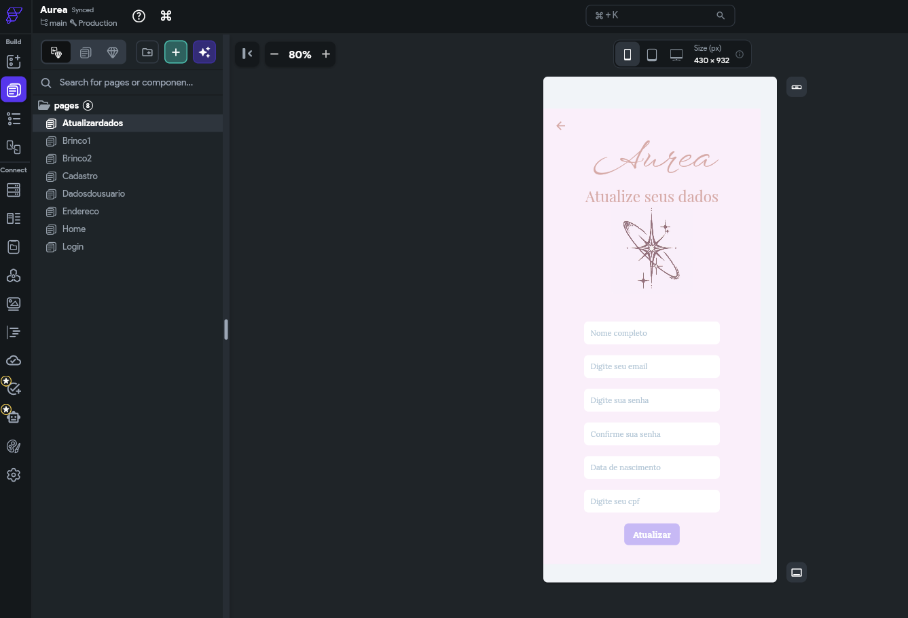
Para criar uma tela de atualização de dados do usuário no FlutterFlow, você deve desenvolver uma interface que permita edição fácil e segura das informações pessoais. Comece criando uma nova página com um AppBar contendo um título "Editar Perfil" e botões de "Cancelar" e "Salvar". O corpo da página deve ser um Form widget envolvido por um SingleChildScrollView para garantir que todos os campos estejam acessíveis mesmo em telas menores.
Dentro do Form, organize os campos em uma Column com espaçamento adequado. Para a foto do perfil, implemente um Stack com um CircleAvatar no centro e um botão de edição sobreposto no canto inferior direito. Configure o botão para abrir um Action Menu com opções "Tirar Foto" e "Escolher da Galeria", utilizando o File Picker integrado com o Firebase Storage. Ao selecionar uma nova imagem, faça o upload automaticamente e atualize a visualização do CircleAvatar.
Para os campos de dados, utilize TextFormFields para cada informação editável: nome completo, email, telefone, data de nascimento, endereço e biografia. Configure cada campo com o valor atual do usuário pré-carregado através de App State ou Custom Variables, validações apropriadas (como validação de email e formato de telefone), e decoração visual consistente com bordas arredondadas e labels flutuantes. Para campos como data de nascimento, use Date Picker nativo para melhor experiência do usuário.
O botão "Salvar" deve estar configurado para validar todos os campos do formulário antes de executar a ação principal. Quando pressionado, ele deve disparar uma ação de "Update Document" no Firestore, atualizando o documento do usuário na coleção "users" com os novos valores dos campos. Implemente também um estado de carregamento durante a atualização, mostrando um CircularProgressIndicator e desabilitando os botões para evitar edições simultâneas.
Após a atualização bem-sucedida, configure uma ação de navegação para voltar à tela anterior junto com um SnackBar confirmando que "Dados atualizados com sucesso". Em caso de erro, exiba uma mensagem de alerta informando ao usuário para tentar novamente. Para segurança, inclua uma opção de "Alterar Senha" que redirecione para uma tela específica de redefinição de senha, integrada com o Firebase Authentication.
Finalmente, teste minuciosamente todos os cenários: edição bem-sucedida, cancelamento de edição, validação de campos, upload de imagem e tratamento de erros. Garanta que os dados atualizados sejam refletidos imediatamente em toda a aplicação através do gerenciamento de estado adequado, proporcionando uma experiência coerente e responsiva para o usuário.

7. API calls
API Calls no FlutterFlow são solicitações que seu aplicativo faz para serviços externos para trocar dados em tempo real. Essas chamadas permitem que seu app busque informações de servidores, envie dados, atualize registros ou execute ações em sistemas externos sem necessidade de armazenamento local.
No FlutterFlow, você configura API Calls visualmente através do painel dedicado, definindo:
- Endpoint: URL do serviço
- Método HTTP: GET (buscar), POST (criar), PUT (atualizar), DELETE (remover)
- Headers: Dados de autenticação e tipo de conteúdo
- Body: Informações a serem enviadas
- Parâmetros: Filtros para consultas
A plataforma simplifica o processo complexo de comunicação com APIs, gerando automaticamente o código Dart necessário e permitindo que você mapeie respostas JSON para variáveis do aplicativo. Você pode integrar as chamadas com ações de botões, carregamento inicial de páginas ou eventos específicos, além de configurar tratamento diferenciado para respostas de sucesso e erro.
As API Calls são essenciais para criar aplicativos dinâmicos que se conectam com bancos de dados externos, serviços de terceiros (como pagamento, clima, localização) ou sistemas corporativos, transformando protótipos estáticos em aplicativos totalmente funcionais e conectados.

Como criar uma API call:
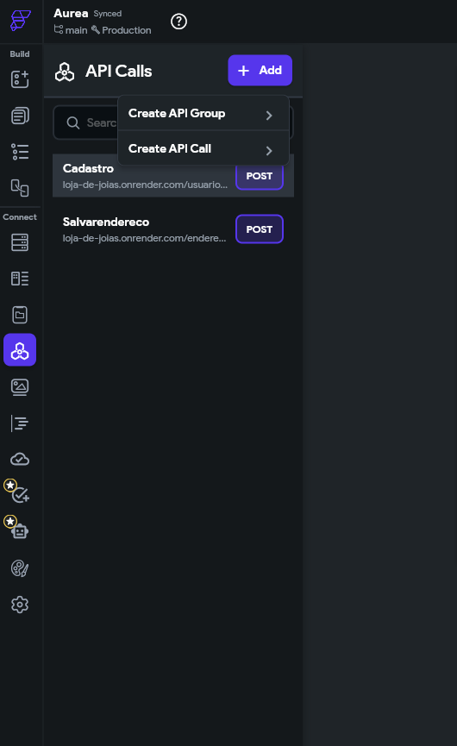

1
2
3

A partir desse ponto, você pode colocar o nome da sua API, como por exemplo “Cadastro”. Depois disso você pode adicionar o link da função do seu swagger na parte da url e, abaixo, indicar o tipo JSON.
No JSON, você vai colocar a estrutura da API. Por exemplo:
{
"id": 0,
"logradouro": "string",
"localidade": "string",
"cep": 0,
"numero": 0,
"complemento": "string",
"bairro": "string",
"referencia": "string"
}

